2023年度《个税汇算清缴操作指引（手机APP说明书）》
步骤一
登录个人所得税APP，点击首页【2023综合所得年度汇算】专题页中【开始申报】。
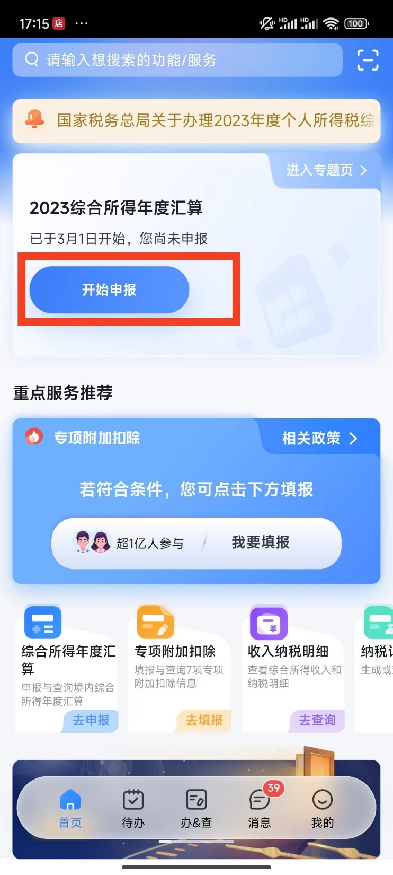

步骤二
进入申报界面，系统弹出申报须知，点击【我已阅读并知晓】。
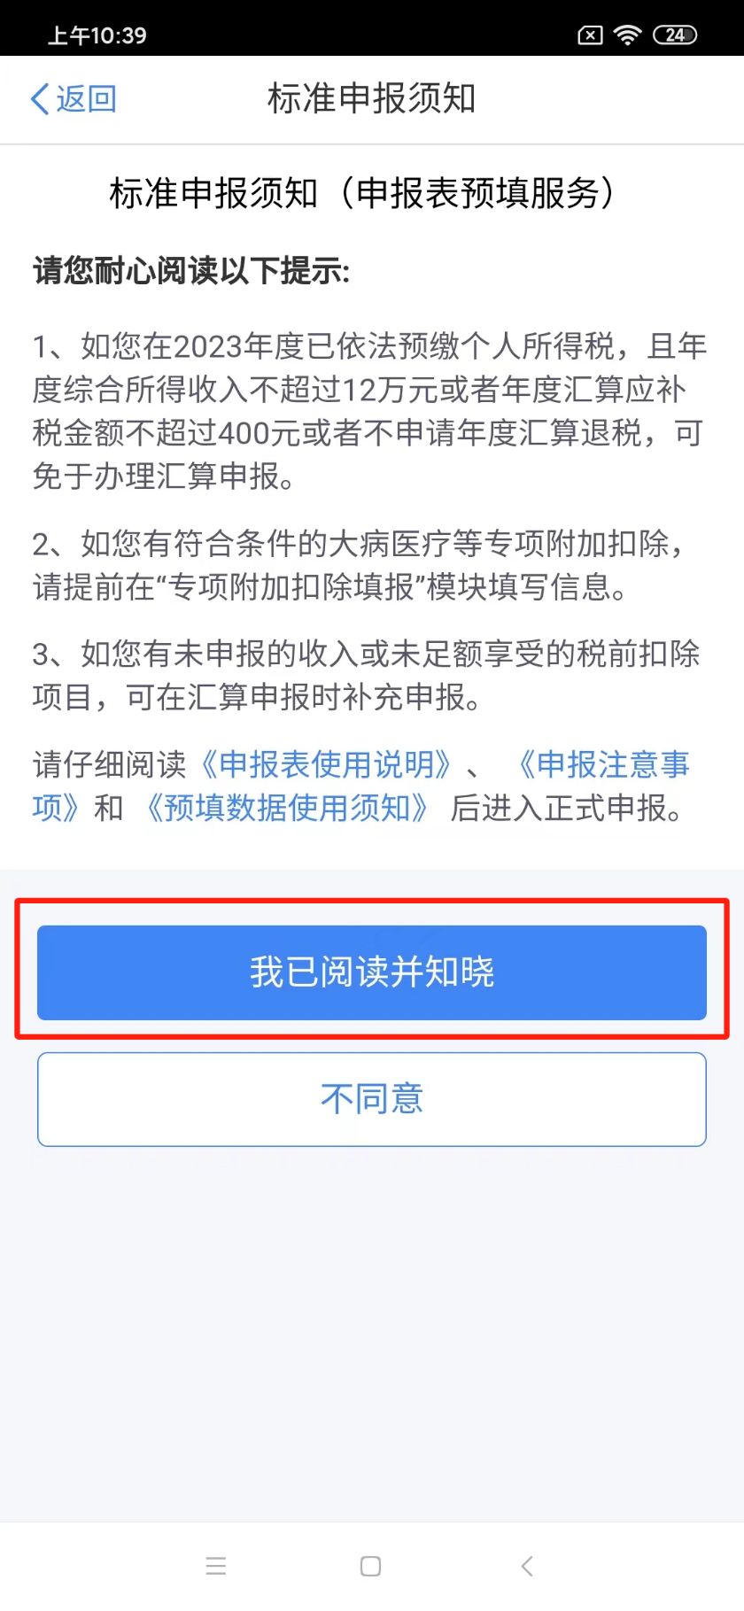

步骤三
进入个人基本信息确认界面，核对无误后，点击【下一步】。特别说明：没有任职受雇单位的，汇算地可选择“主要收入来源地、户籍地、经常居住地。”
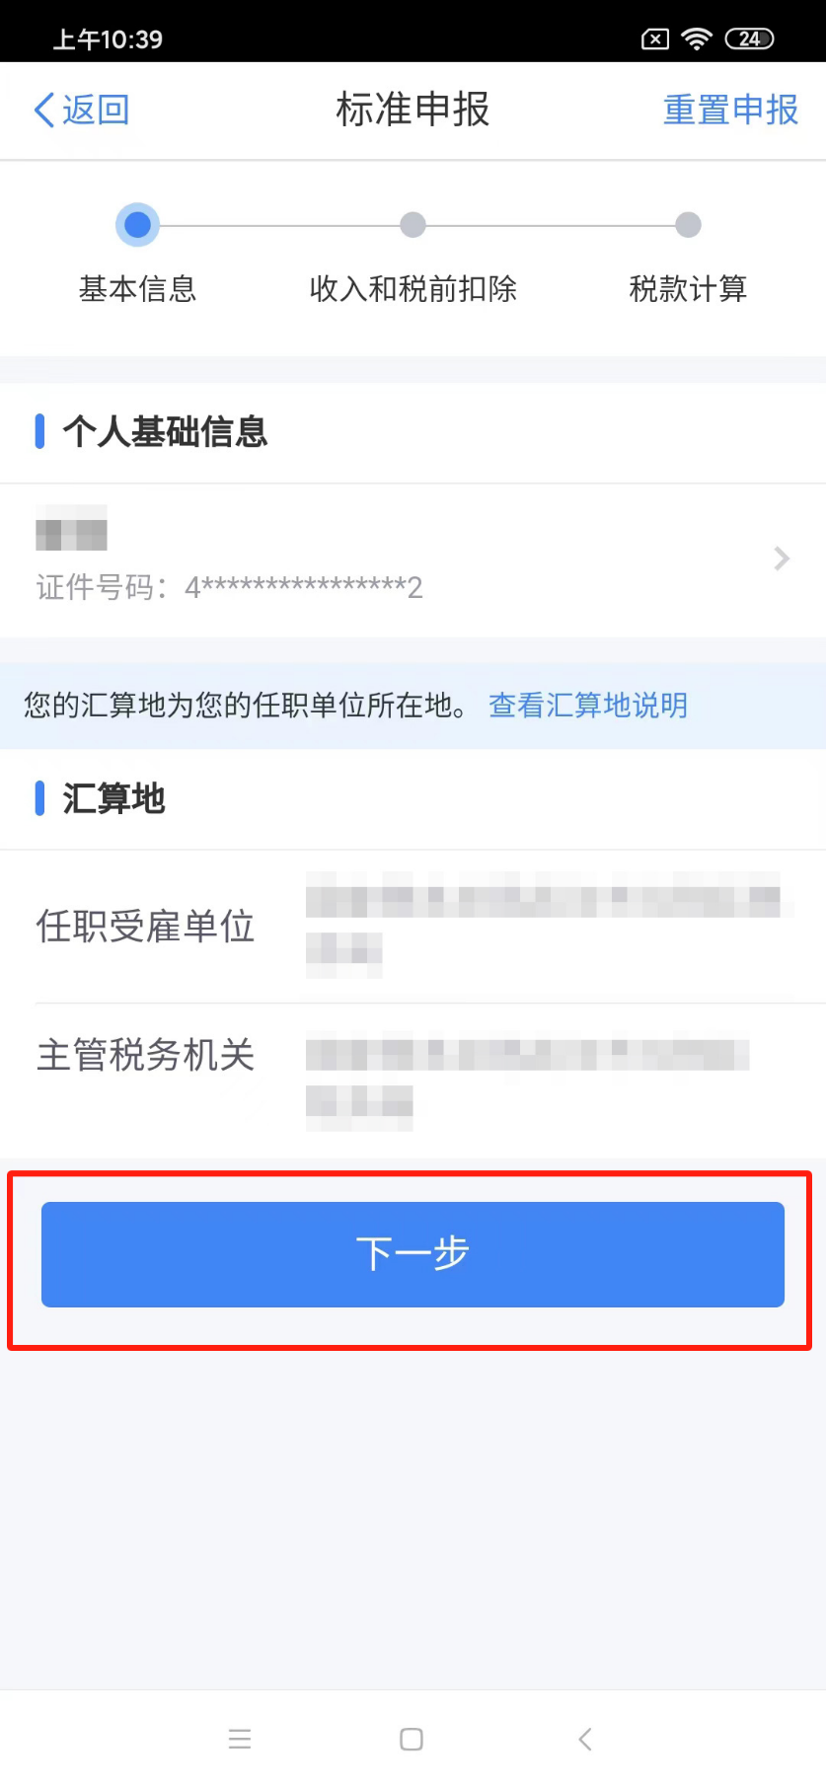

步骤四
进入申报数据界面，系统会提示“存在奖金，请在详情进行确认”。点击【工资薪金】，选择【奖金计税方式选择】，可以选择“全部并入综合所得”，也可以选择“单独计税”，随后保存即可，此时系统会自动归集您在纳税年度的收入纳税数据，并直接预填至相应申报栏次，您可进入各项数据进行核对，核对无误后，点击【下一步】。
特别说明：您可以尝试不同的选择，查看计税结果后，比较选择最优方案。
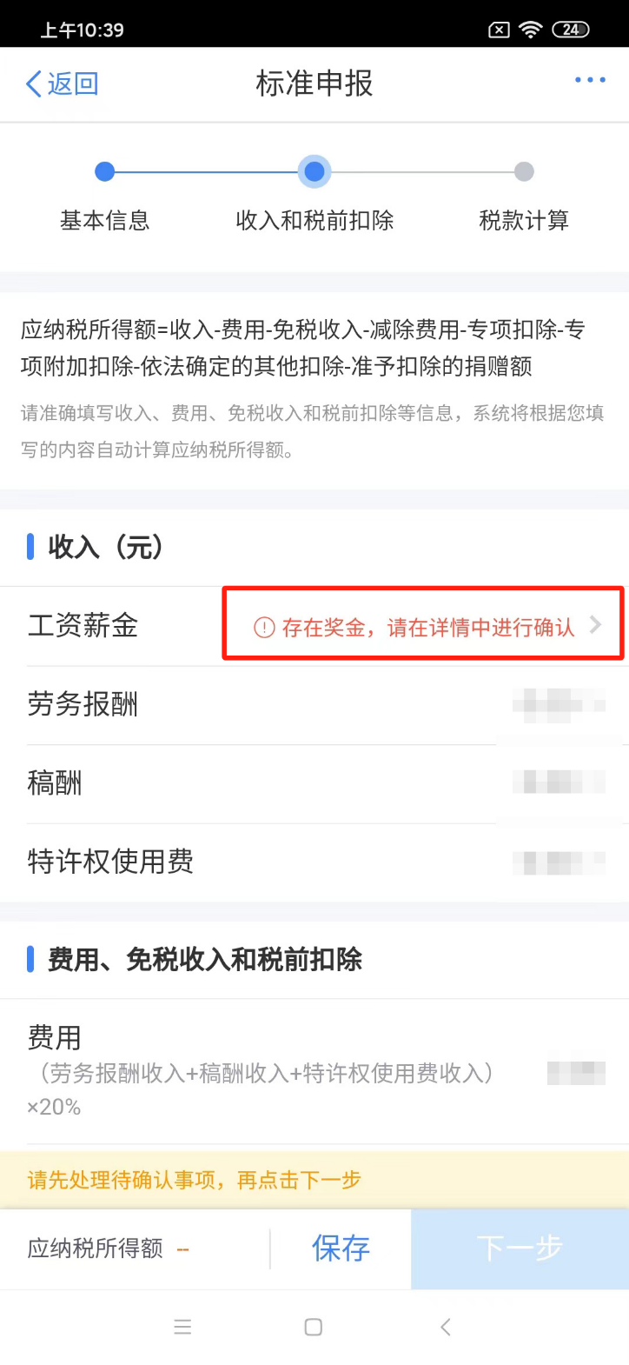
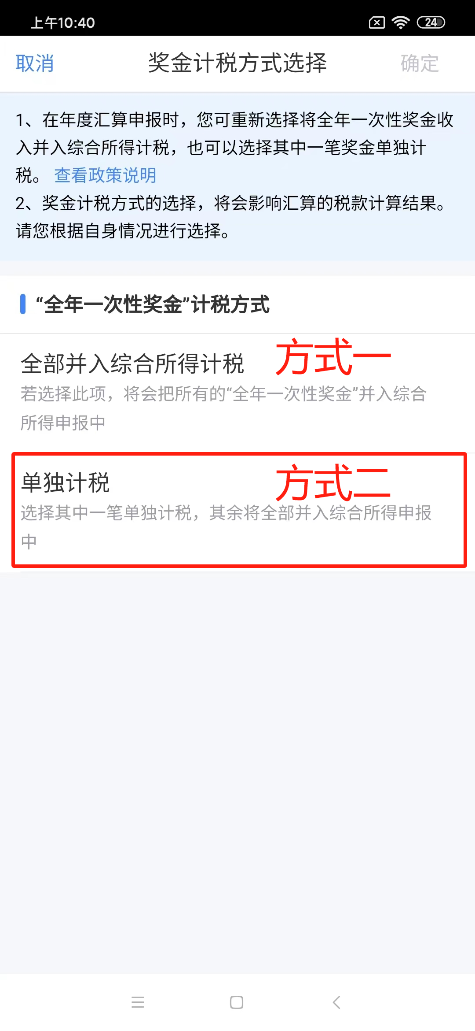

步骤五
进入税款计算界面，确认结果后，点击【下一步】。
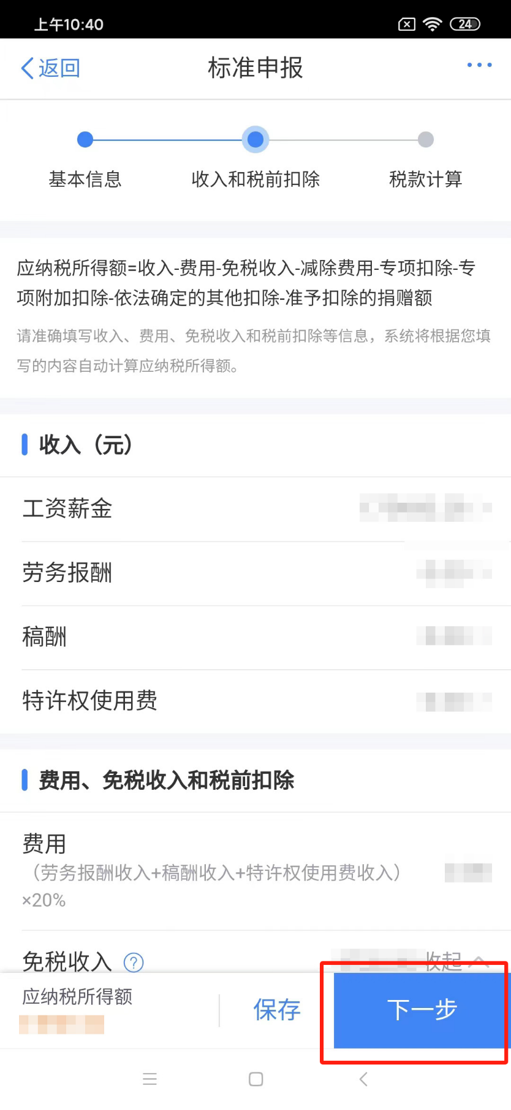

01补税情况1
若您收入不足12万元且有应补税额，或者收入超出12万元但应补税额≤400元，按照规定免予申报。您可直接点击【享受免申报】。
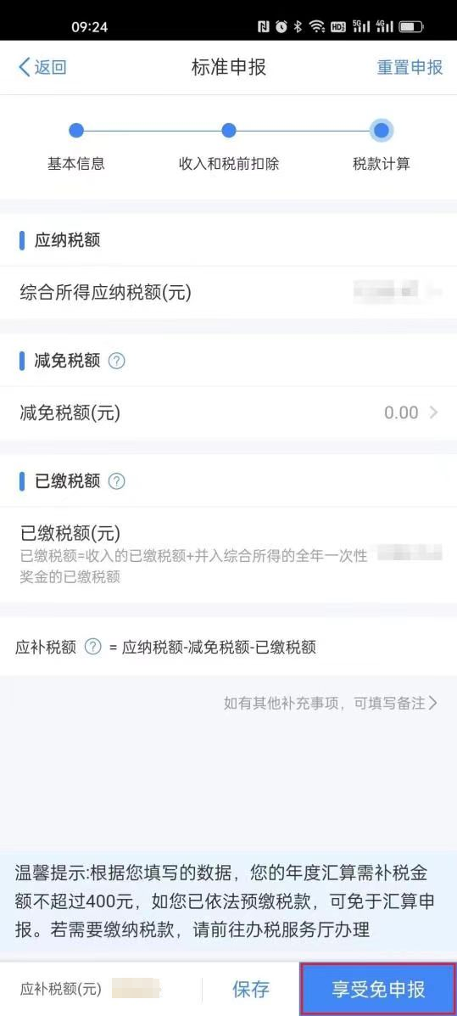

02补税情况2
补税情若您不满足免申报条件需要补税，请点击【提交申报】。
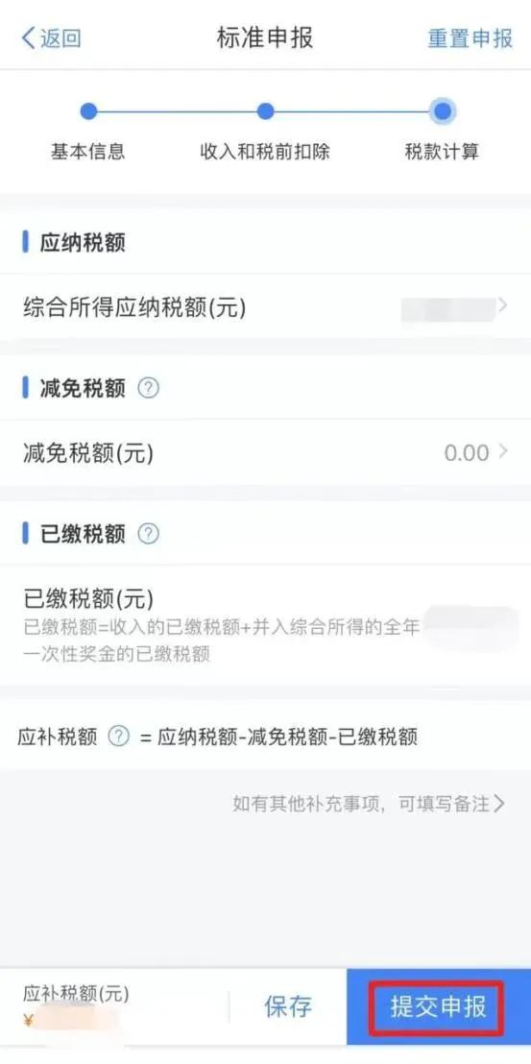

03退税情况
若您税款计算界面，左下角显示应退税额，点击【下一步】，则可申请退税或者放弃退税，如选择申请退税，请绑定中国境内的I类银行卡，提交退税。操作完成后，务必留意个税APP站内信息。如收到站内信息，需补充证明材料，请在规定时间内上传完毕，否则退税申请不予通过。
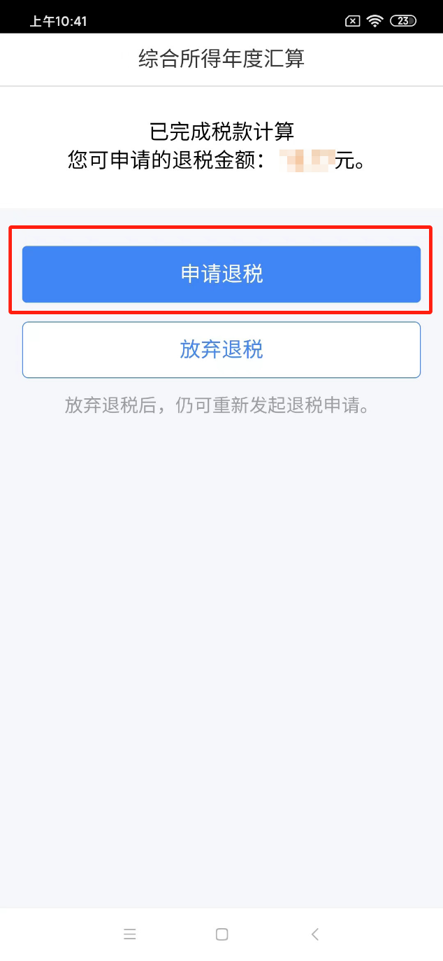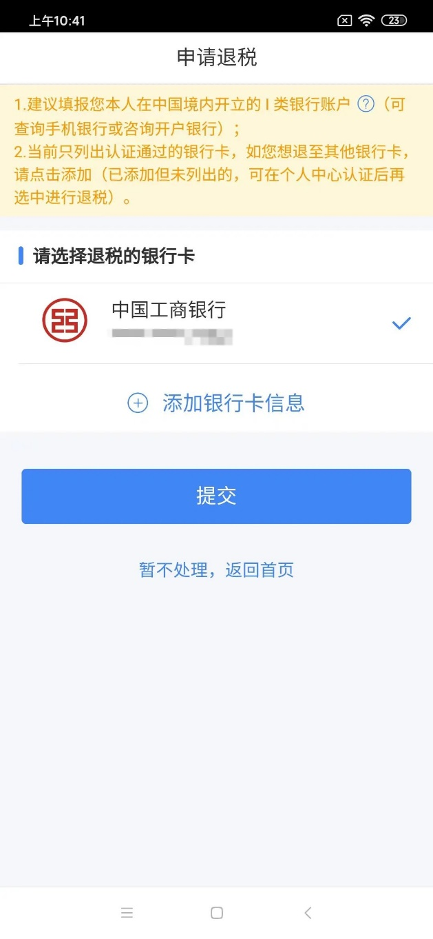

其他事项温馨提示
1. 全年一次性奖金计税
如果您2023年度有单独计税的奖金收入，可以点击“工资薪金”，进入工资薪金明细列表页，确认“奖金计税方式选择”，可选择合并并入综合所得或者单独计税。
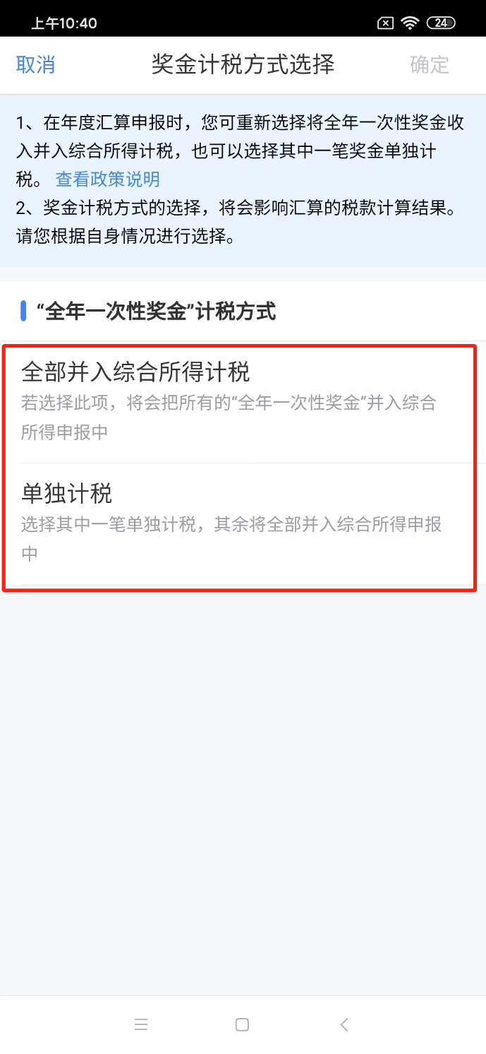

2、新增、修改专项附加扣除
进入申报数据界面，点击专项附加扣除的明细数据可进入对应详情界面，您可选择对应年份进行【新增】、【修改】、【申诉】等操作进行完善。
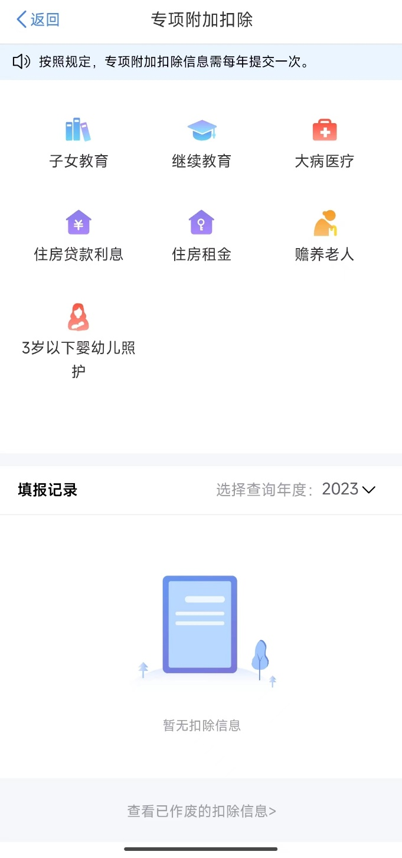

3、准予扣除捐赠额
如果您有符合条件的扣除捐赠项目，可进入申报数据界面，在准予扣除的捐赠额列表界面，可进行新增和修改。
特别说明：捐赠需要提供受赠单位开具的捐赠发票等凭证信息。
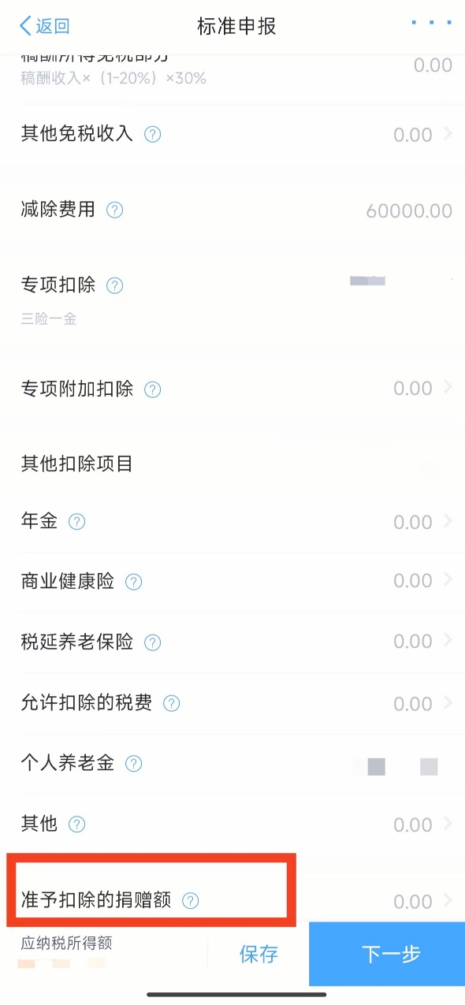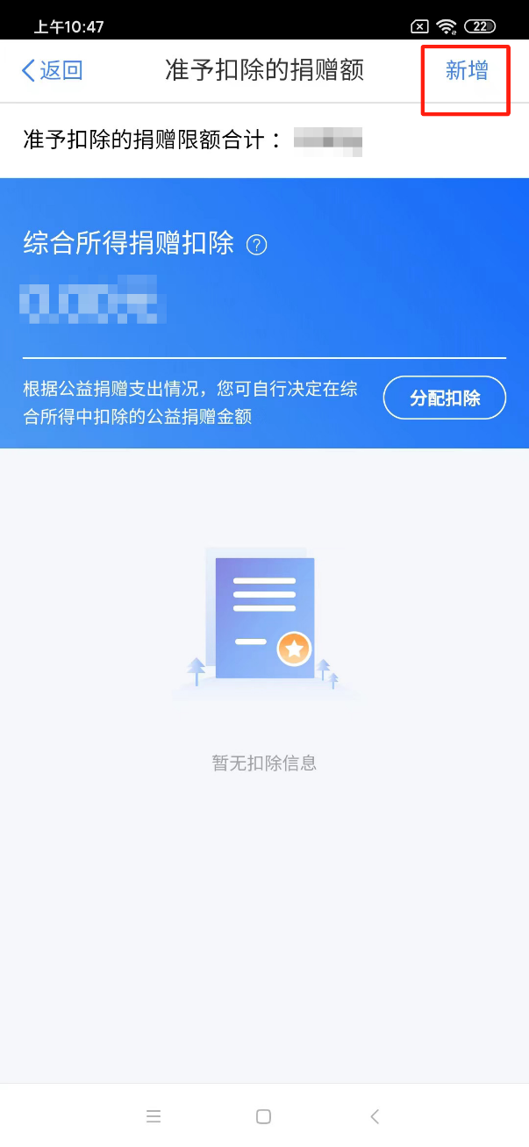

4.个人养老金录入
如果您在2023年度有缴存个人养老金，可在个人养老金界面录入。
